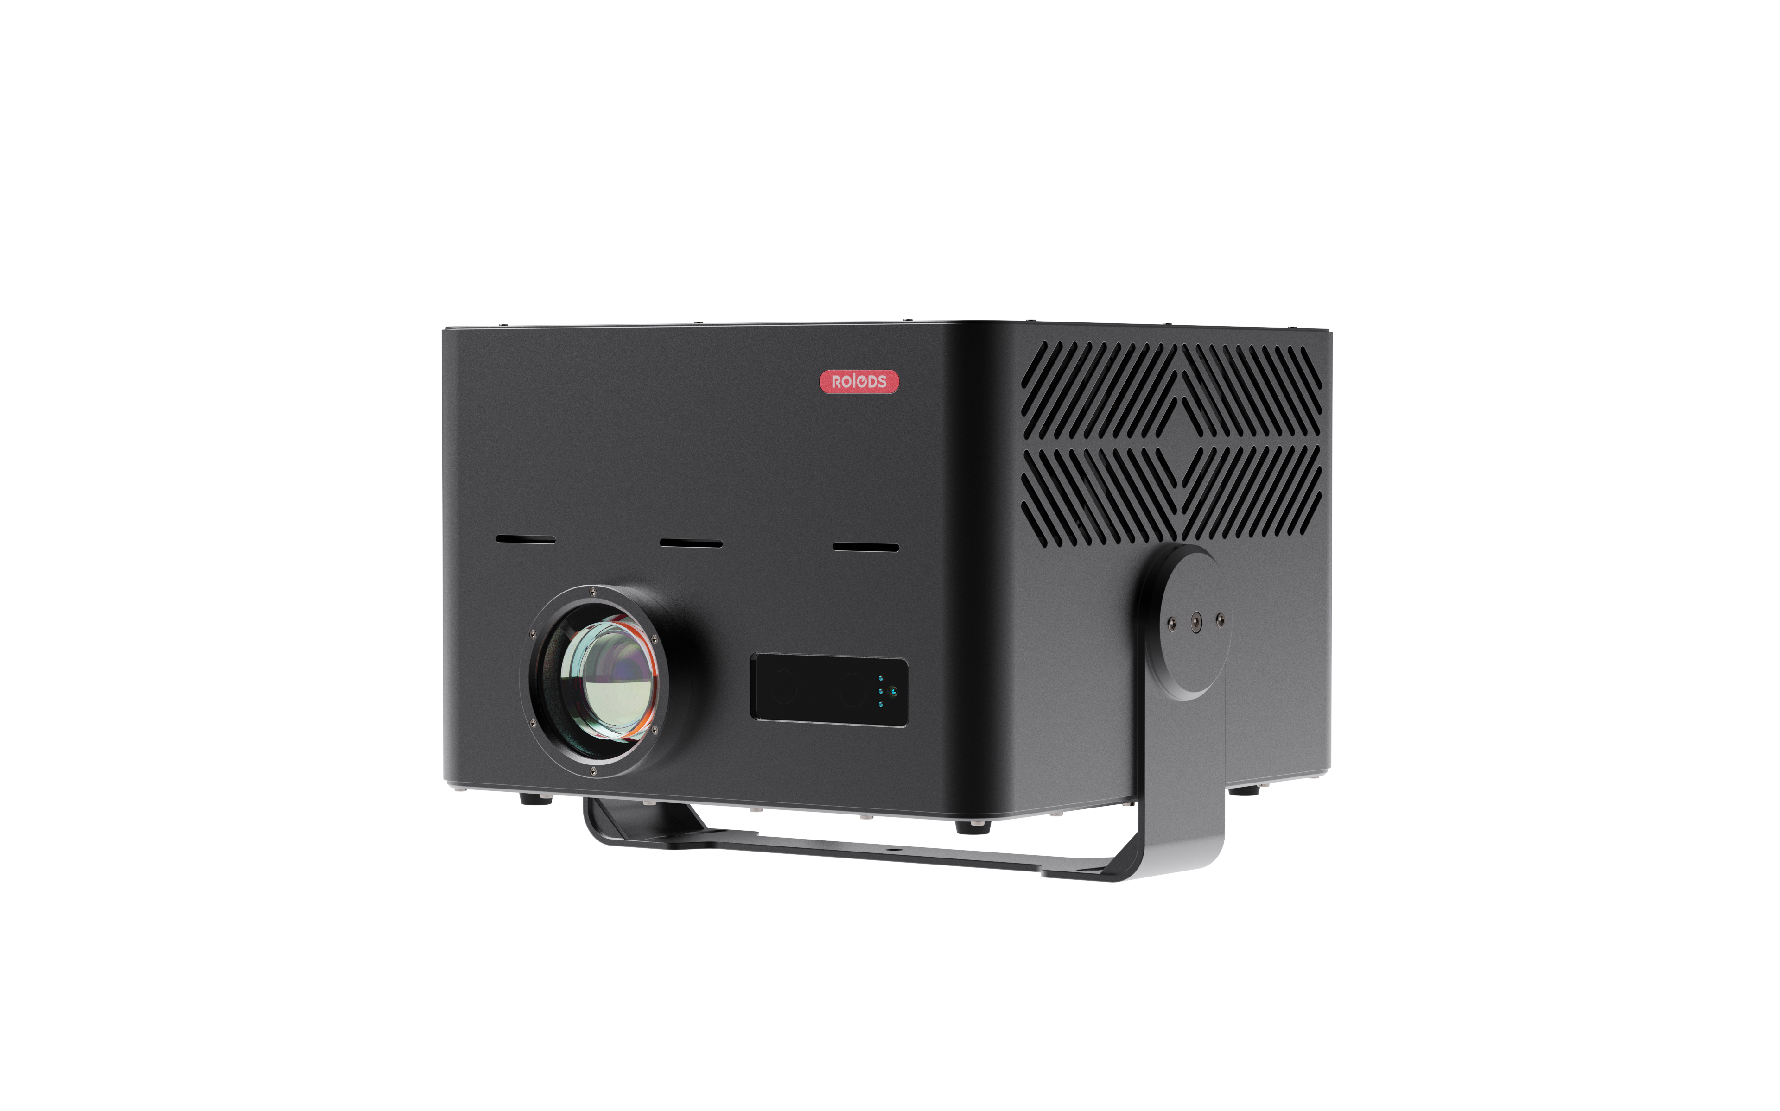
户外视频投影机

使用说明书

致用户:感谢您购买ROLEDS的产品，使用前请仔细阅读本说明书
请您保留本说明书作为日后参考。
请严格按照说明书进行安装。

杭州罗莱迪思科技股份有限公司

敬告，若安装不当，易引起坠落，触电事故发生

目录
目录 1
安全警告信息 1
常用指引 2
灯具包装附件 3
产品简介 3
外观尺寸图 3
安装孔位图 3
设备位置和功能 4
设备的安装和固定 5
包装运输 5
拆卸包装 5
设备包装 5
设备的连接 6
投影图像 7
遥控器操作说明 8
OSD操作 9
1、状态信息查看 9
2、软件版本信息 9
3、参数设置 10
4、系统设置 10
技术参数 11
常见故障及排查 13
1. 投影设备不亮 13
2. 投影设备不受控制 13
3. 投影设备亮度变暗 13
4. 其它故障 13
5. 指示灯排查故障 14
清洁与保养 15
产品保修卡 16

安全警告信息
注意！在进行任何安装，清洁，维修，搬动时，请确认电源已断开
警告!
在使用产品之前，请阅读最新的产品手册，要特别注意安全信息。任何因误用或忽视使用手册而导致的故障和问题，不在本公司负责的范围及保修之内。
危险!
高压，当心触电。

警告!
激光光源，不可直视。
警告!
防止火灾。
使用的电源应遵守说明书要求的电力标准，并安装有超载保护装置和接地设施。只有合格人员才能进行电气连接。


警告!
戴防护罩。


- 在使用产品时应注意：避免火、热、电冲击，紫外线辐射。在通电或安装使用前先要阅读说明书。遵循操作安全防范方法并注意说明书及设备上的警示标语。
- 必须是专业人员方可进行灯具的安装、操作和维修，并严格遵守操作说明书所陈述规程操作。
- 在安装前，请确认所使用的电源电 压和设备所标识的电压相符。应将每一台设备正确接地，并按照相关的标准进行电气安装。不要将设备电源线连接到其他任何调光装置上。
- 设备工作时眼睛不可直视出光口。设备的安装位置应使其不会长时间在小于4m的距离被盯着看。

常用指引
- 本产品属于专业用途，不适用于其它。
- 收到设备后，请检查包装是否完整，并拆包检查设备是否有因运输而导致的损坏。如出现运输而导致的损坏，请不要使用此灯具，并尽快与当地技术人员或厂家联系。
- 此设备内的元件应由制造商或其服务代理商或有类似资格的人来更换。 警告，触电危险
- 可控装置与产品电源之间应保持基本绝缘。
- 信号线每串联32台设备，需要加中继器把信号放大再串接下一台灯。
- 建议在供电线每条之类的输入端加装防雷/防浪涌装置。
- 额定最高环境温度ta=35℃
- 工作时表面最高温度tc=45℃
- 请勿在灯体上放置任何其他物品。
- 不要使用不是原厂认可的配件去维修或安装设备。
- 设备上的保护外壳，透镜如果产生可见的损坏，即损坏到失效的程度，如产生裂缝和深痕时应更换。
- 更换设备里的任何元器件、配件、确保设备与电源断开以防触电造成损伤。
- 在拆包或搬运时，为防止损坏设备必须二人搬运设备。设备应固定安装。要确保其安装点的稳固性，至少要能承受产品重量十倍以上的承载结构，同时需用随机附带的安全绳进行保护。必须是专业人员方可进行设备的安装、操作和维修，并严格遵守操作说明书所陈述规程操作。
- 必须是专业人员方可进行灯具的安装、操作和维修，并严格遵守操作说明书所陈述规程操作。
- 设备应安装在通风良好之处，与墙壁的距离保持在50厘米以上，并检查风扇和通风孔是否畅通无阻。
- 设备投射前方无可燃物，投射距离至少1m以上，防止发生火灾。
- 如果此灯具的外部软缆或软线发生损坏了，该线要由制造商、其代理商或类似有资格的人更换，以避免发生危险。
- 无论何时，在安装或取下该时，应在工作区外围设置障碍物，防止非操作人员进入。
- 请不要在出光口处放置任何过滤器或其它物品，不要更换非原厂零部件。
- 如果户外安装高度超过5m，建议加装防雷保护装置。
- 交流电的地线应当妥善进行接地处理，以确保其具备良好的接地性能。
- 信号线需要延长的，接线处需要做防水处理。
- 如果你还有其它有关于如何安全操作设备的问题，请联系我公司技术人员。

灯具包装附件

名称 | 数量 | 单位 | 备注
用户使用说明书 | 1 | 本
遥控器 | 1 | 个
HDMI 插头线 | 1 | 条
RJ45 插头线 | 1 | 条
三芯孔插头线 | 1 | 条
RJ45防水转接头 | 1 | 个
安全保险绳 | 1 | 条

产品简介

外观尺寸图
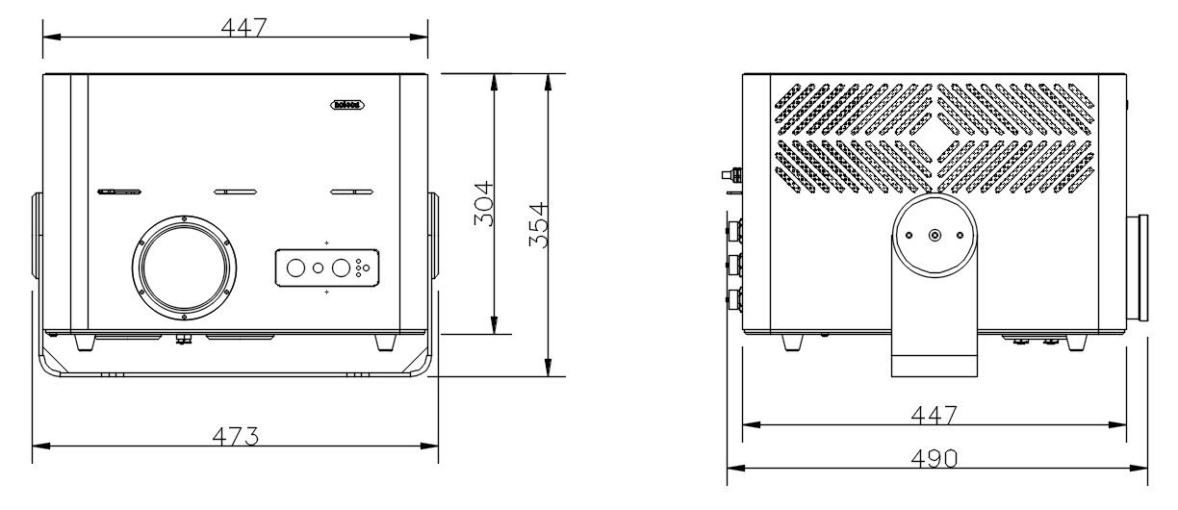

安装孔位图
（请使用灯钩和保险绳安装，其承重至少为40kg）
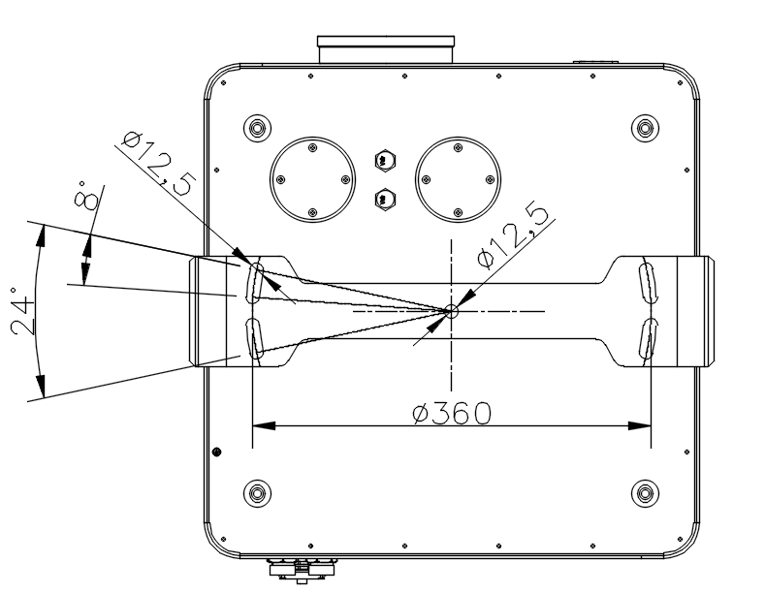

设备位置和功能
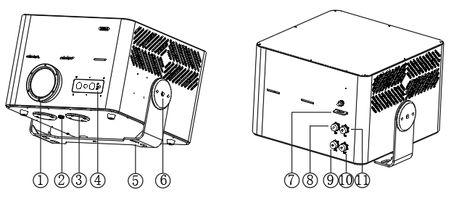
- 镜头透光玻璃（调节角度和清晰度）
- 透气阀
- 镜头位移密封盖
- 指示灯
- 安装支架
- 角度调节锁紧螺丝
- 安全绳挂孔
- DMX插座 （音频信号输出）
- HDMI插座（视频信号输入）
- RJ45插座（网络信号输入）
- DMX插座 （调试监控）

设备的安装和固定
- RWLXSD6设备可以进行正装、侧装，切勿进行如下图吊装。
- RWLXSD8设备可以进行任意方向安装。
- 安装完毕，必须牢靠穿上安全绳。
- 支架安装在需要调整角度时至少保证中心和环形槽处有3颗螺丝进行固定，不用调角度时，使用外侧方形四颗螺丝进行固定。
- 垂直方向角度可调，调节完毕请将调节块处螺丝拧紧。
- 如需使用其它安装方式，请使用原厂配件。
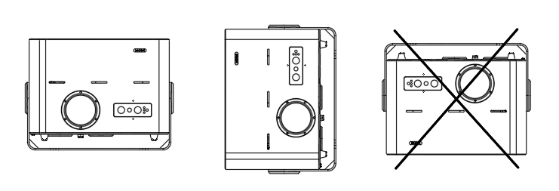

包装运输

拆卸包装
注意：当收到设备后,请拆包检查是否有因运输而导致的损坏, 如出现运输而导致的损坏，请不要使用此设备，并尽快与当地技术人员或厂家联系。
本系列产品为标准纸箱包装，使用之前请仔细阅读手册，根据操作规则，以避免损坏的光或身体伤害，请您在收到产品后小心处理，检查产品的运输是否损坏，打开箱盖，把箱内相关附件取出， 拿出设备，将设备放置在一个水平桌面上，以便于进行相关操作。

设备包装
1、设备包装前先断开电源使设备完全冷却,最少要15分钟以上。
2、纸箱：设备装进珍珠棉内衬,将设备妥善装入纸箱内，再放入配件，设备装箱前支架旋钮务必旋紧。

设备的连接
1、用于配接有HDMI输出端子的视频设备
2、用于配件网络端口的视频设备
3、默认静态IP地址192.168.0.254
4、网络要求：
（1）路由器要支持组播功能，推荐TP-LINK品牌
（2）PC客户端上多余的网卡要禁用
5、拼接时需连接路由器/交换机，连接台数根据路由器/交换机接口数量而定
6、便捷拼接显示模式：最大254台，图像融合控制及播放显示功能二合一（自带）， 其中1台设置为主机，其余则自动默认为从机
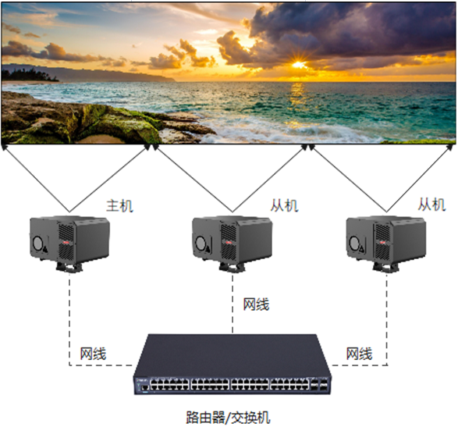

投影图像
投影的图像大小与视频投影机与银幕之间的距离有关，具体参照投影距离/尺寸图。
1、连接上电源
2、打开投影机，按遥控器上的播放键
3、调节投影图像的聚焦、画面大小和画面位置。
4、按MENU键可以调出菜单，进行各项参数设置。
注意：
1、由于梯形失真校正/弯曲/线性调节是电子修正，图像质量会发生下降，所以投影尽量采取正投，避免侧投，当无法避免侧投时，建议投射角度与垂直方向不大于20度。
2、进入图形拼接的时候，屏幕可以调出绿色拼接参考线，当线重合，拼接位置到位。

遥控器操作说明
请把遥控器直接朝向遥控接收器，遥控直线距离≤10m,左/右夹角30°。
如果遥控器和投影机上的遥控接收器之间有障碍物，投影机可能无法接受到遥控信号。

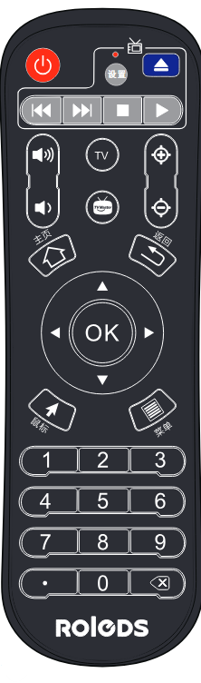
HDMI输入端口切换
设备关机键
播放视频上一节目
播放视频
播放视频下一节目
停止播放
音量调节+
调焦微调+

音量调节-
调焦微调-

菜单
返回键

方向键
确认键

内容/参数键

OSD操作

1、状态信息查看
显示当前设备模块的运行状态。
注：如果当前运行没有收到设备状态数据，所有数据状态都不显示。
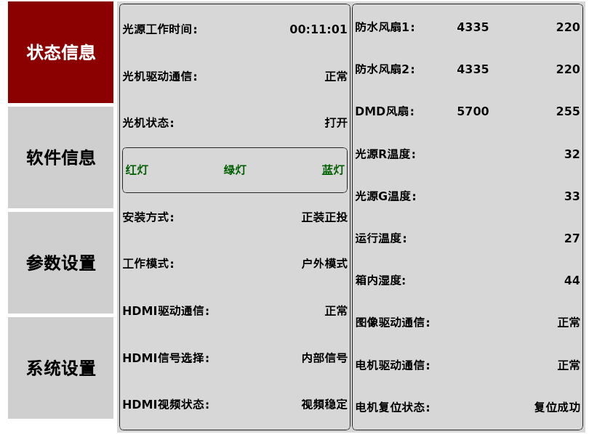

2、软件版本信息
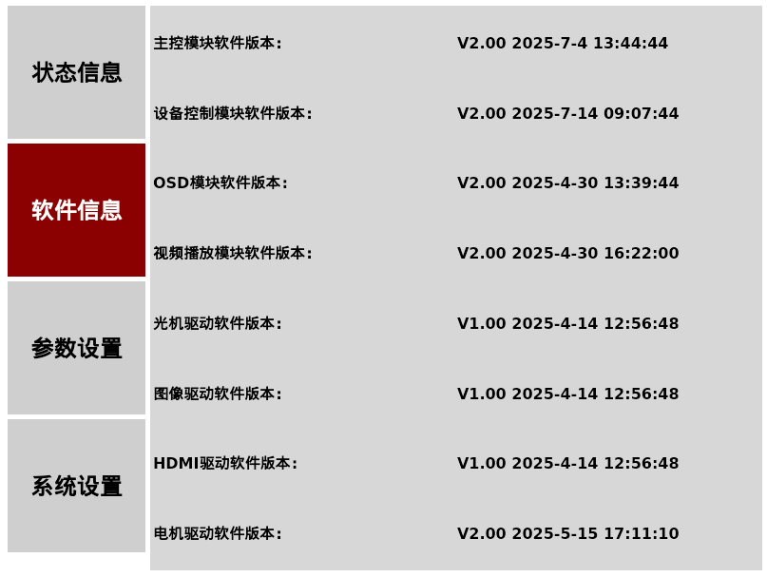

3、参数设置
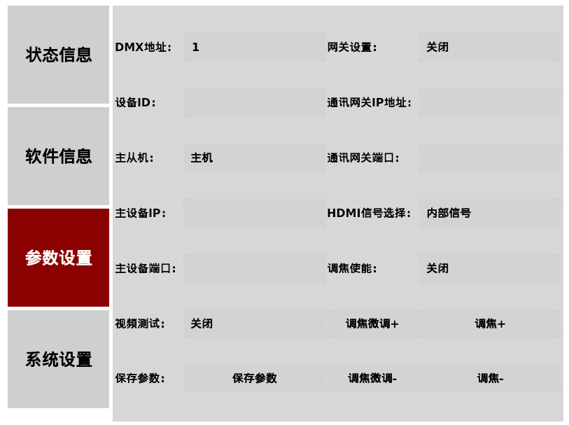

4、系统设置
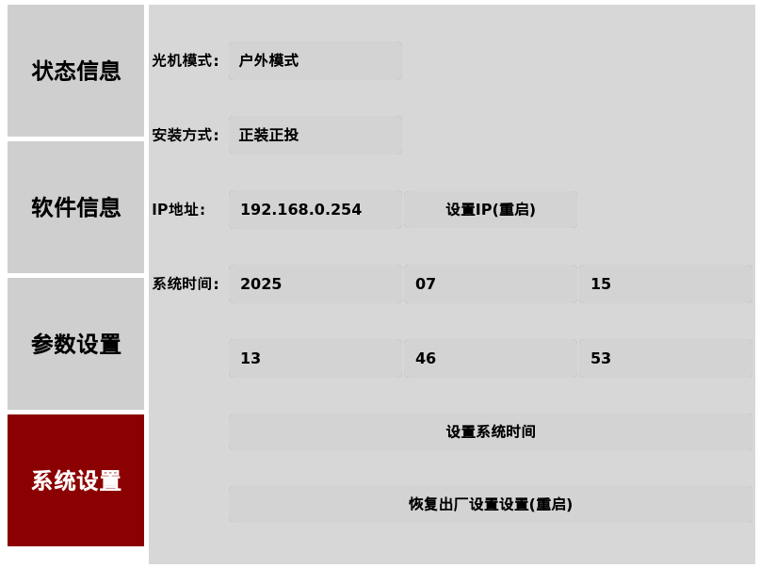

技术参数

输入电压 | AC 100V-240V
额度功率 | 6000lm：280W
额度功率 | 8000lm：450W
显示系统 | DLP
分辨率 | 1200P
投影尺寸 | 40”~300”
画面宽高比 | 16:10
投射比 | 1.2~1.56：1（可选0.58：1/1.2-2.15:1）
调变焦方式 | 手动
位移量 | 上下±30%，左右±15% （不同镜头有差异）
对比度 | FO/FO: >1300:1（标镜下）
畸变 | ≤0.5%
真实流明（ANSI） | 6000 ANSI lm/8000 ANSI lm
均匀性(9点平均) | TYP.90%
工作温度 | - 20~40℃（低于-20度，提前15分钟通电预热；高于35度，进入智能功率模式）
存放温度 | 0~85℃
光源种类 | 激光
光源寿命 | 20000小时
壳体材质 | 铝
面罩材质 | 玻璃
灯体颜色 | 黑色(可定制其它颜色)
支架可旋转角度 | 垂直±20°，水平±8°
尺寸 | 490mmx473mmx364mm
灯体重量 | 31.9kg
透镜材料 | 玻璃
操作系统 | 专业linux系统
存储空间 | 内存：1G；硬盘：8G+32G（SD卡）
防水等级 | IP66
防碰撞IK等级 | IK08
智能温度管理 | 温度过低时，启动预热模式；温度过高时，智能调节功率。
雷击浪涌保护 | 常规：差模：4KV，共模：6KV；加强版：10KV；
几何/曲面校正 | 自带多点校正，最高支持9*9个，主要针对异形投影面
边缘融合 | 自带边缘融合，支持上下左右图像融合
图像缩放 | 根据投影面调整图像大小
多种安装方式 | 正装正投、正装背投，吊装正投，吊装背投
室内外通用 | 户外模式：高亮；室内模式：高画质、低噪声
专业色彩引擎 | 拼接色差调节、RGB色彩汇聚、局部增亮、暗场补充、、Gamma校正等

便捷拼接显示模式 | 1）图像融合控制及播放显示功能二合一（自带）；2）视频图像自由拼接，最大达254台。
远程管理 | 远程升级、维护、管理投影设备，包括：视频编码、解码、传输、同步等。
脱机模式 | 脱离服务器，独立运行。
红外遥控 | 支持单机控制与群控制

投射距离/画面尺寸
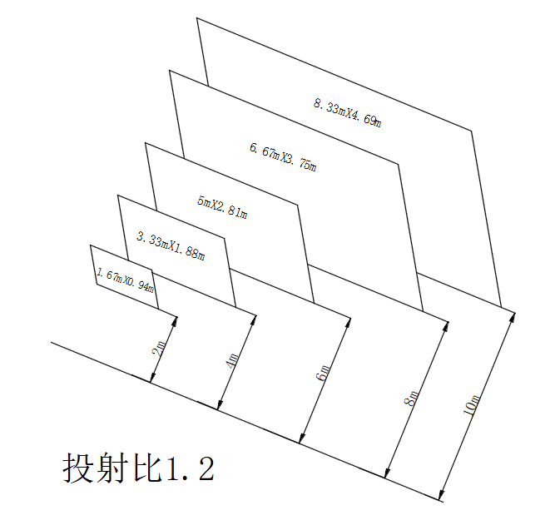
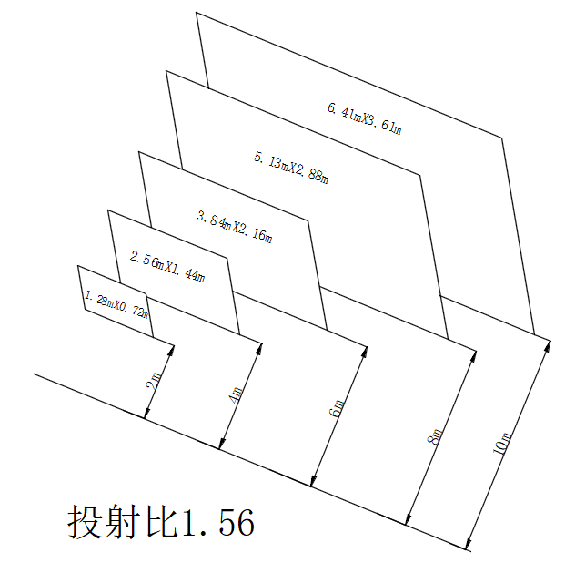

常见故障及排查
针对一些常见的故障，提出了相应的解决方案。任何无法解决的问题都应该由专业人员来处理。在维护灯具之前，请先断开电源。

投影设备不亮
- 检查是否安装了与灯具相匹配的电压；
- 检查灯具供电电源连接处或控制开关是否接触不良；
- 检查电力供应是否不足；

投影设备不受控制
- 如使用遥控器，请检查遥控器电池是否有电量；
- 检查通讯控制线路的连接情况是否正确、通讯线路过长或已经中断；
- 检查控制设备是否失效，检查串连接入的信号放大器是否失效；
- 检查通讯线路是否过长或有其它设备相互干扰；
- 优化布线，缩短控制信号线的长度，高压与低压线路分开布线；
- 添加信号放大器；
- 信号线采用优质屏蔽双绞线；
- 在灯具末端连接信号终端电阻(120欧姆）。

投影设备亮度变暗
- 检查供电电源参数是否与灯具相符；
- 检查设备透光玻璃是否有遮挡，是否有水汽等现象；
- 请检查设备进出风口是否有遮挡，影响散热；
- 检查设备参数是否设置有误。

其它故障
- 不出现屏幕显示。当操作设定菜单中的“状态”设定为“关”或“全部关”时，将不会出现画面显示。
- 图像太暗/太亮。“亮度”、“对比度”和 “光源输出模式”的设定会影响图像亮度。检查数值是否合适。

指示灯排查故障
指示灯1：
- 蓝灯常亮代表供电继电器打开（正常工作状态）
- 蓝灯闪烁代表主从芯片通信异常（检查485信号线、主板是否正常上电工作、主板是否有烧录程序）
- 红灯常亮代表加热继电器打开（环境温度低于0度则启动加热）
- 红灯闪烁代表环境温度检测异常（检查温湿度传感器、热敏感传感器）

指示灯2：
- 紫灯常亮代表收到光机复位完成信号（正常工作状态）
- 红灯常亮代表激光电源关闭，过温保护或色轮状态异常（检查热敏、风扇等相关散热系统、检查色轮是否正常工作）
- 紫灯闪烁/红灯闪烁/蓝灯闪烁：代表光机芯片I2C通信异常（检查光机I2C信号线）

指示灯3：
- 紫灯常亮代表HDMI芯片和图像处理芯片正常（正常工作状态）
- 蓝灯常亮代表HDMI芯片I2C通信正常，但图像处理芯片SPI通信异常（检查图像板SPI信号线）
- 红灯常亮代表图像处理芯片SPI通信正常，但HDMI芯片I2C通信异常（检查图像板I2C信号线）
- 紫灯闪烁/红灯闪烁/蓝灯闪烁：代表识别输入图像异常（非1080P或者信号不稳定，检查HDMI线）

投影显示：
- 指示灯正常但投影机无任何光输出（检查是否过温保护，检查热敏、风扇，或者通过客户端查看设备信息排查）
- 显示浅黑画面代表无视频内容输出（检查是否配置调度和上传视频，尝试将OSD菜单[视频测试]打开，重启看是否正常）
- 显示红色画面代表HDMI端口无信号（检查HDMI线是否插稳，尝试重新插拔HDMI线或者切换HDMI端口看是否正常）

清洁与保养

设备要求进行日常清洁保养，用干净的无尘布对透光玻璃进行拭擦，切勿用酒精或其它有机溶剂进行拭擦，使用寿命长短很大程度取决于操作环境和规范，如有疑问请咨询工厂技术工程师的建议，在本书中没有包括的维修和保养工作交给工厂有资格的技术工程师。

注意
  - 灰尘，烟油，泡水，火烧等其它原因造成，非正常性使用以及不可抗力因素引起的损坏，不在保修范围之内。
  - 打开任何盖子之前要断开电源。清洁光学部件要轻擦，涂层表面很容易划伤，不要使用有损害性的液体或硬物体，会损坏塑料或涂层表面。

  - 当镜头有破裂或其他损坏时，应及时更换。
  - 灯具装有温度保护装置，当温度过高时保护装置会自动停止使用，当发生此种情况时，请检查风扇是否正常运转，风扇及风扇网是否有灰尘堵塞，找出故障检修后再启动灯具。注意，必须有资格的技术人员方可进行维修工作。

产品保修卡
尊敬的客户：
您好！
欢迎本公司的产品。您所购买的产品在出厂之时已经过严格检验，保证产品质量。为了更好地为您服务，在购买产品之后，请您认真阅读、填写并保管好此保修卡。
用户姓名： |  | 联系电话：
联系地址：
产品名称及型号： |  | 购买时间：
安装单位： |  | 安装人员签名：
维  修  记  录 | 维修日期： | 故障原因及处理情况： | 维修人员签名
保修说明：
1、本保修卡请经销商签字盖章后由用户妥善保管，以作维修凭证；产品维修之时，请出示本保修卡。
2、我公司拥护《产品质量法》，《消费者权益保护法》，以及国家关于产品三包规定，对本公司的产品实施免费保修。免费保修时间为购机之日起一年内。
保修设备在保修期内，出现以下情况之一者不能享受免费保修服务,但可以实行收费维修
A:不能出具保修卡及有效发票或保修卡和发票有涂改的；
B:由于使用者使用，保管，维护不当造成损坏的；
C：因不可抗力造成损坏的（雷击，地震，泡水，电压过高，安装摔坏等）；
D：未经过本公司相关技术人员和经销商允许私自拆改。

